ЭКСПЕРИМЕНТАЛЬНОЕ И ЧИСЛЕННОЕ ИССЛЕДОВАНИЕ НЕУСТОЙЧИВОСТИ МНОГО-ФАЗНОЙ ФИЛЬТРАЦИИ ПРИ НАЛИЧИИ РЕАКЦИИ С ОБРАЗОВАНИЕМ ГАЗОВОЙ ФАЗЫ

И.Н. Завьялов¹, А.В. Конюхов²
¹ Московский физико-технический институт
² Объединенный институт высоких температур РАН, Москва

В эксперименте [1] был обнаружен автоколебательный режим многофазного реагирующего течения в пористой среде. Эксперимент был поставлен следующим образом: в пространство между двумя прозрачными пластинами засыпалась смесь из стеклобиссера фракционного состава 400-500 мкм и пищевой соды, полученная смесь насыщалась вазелиновым маслом. Раствором уксусной кислоты осуществлялось вытеснение масла при постоянном избыточном давлении. В процессе фильтрации уксусная кислота входила в химическую реакцию с пищевой содой и образовывалась газовая фаза. В ходе эксперимента было замечено, что фронт реакции периодически останавливается, и появляются вторичные волны окисления. На рисунке 1 представлена серия последовательных снимков, на которых видно распространение вторичной волны окисления, после прохождения одной волны окисления идет следующая и процесс носит автоколебательный характер. Для появления автоколебаний необходимо значительное газовыделение в эксперименте вторичные волны наблюдались при концентрации пищевой соды более трех процентов к массе стеклобиссера. Численно исследовалась задача для уравнений многофазной изотермической фильтрации в пористой среде с одностадийной реакцией между компонентом (a), растворенном в жидкости, которая закачивается в пористый слой и химическим компонентом (b), содержащемся в резидентной фазе. В результате реакции образуется компонент (с), образующий газовую фазу и компонент (d), принадлежащий исходной фазе. Скорость протекания реакции полагается пропорциональной произведению молярных концентраций реагентов, скорость фильтрации фаз определяется законом Дарси, относительные фазовые проницаемости определяются на основе второй модели Стоуна. Жидкие фазы считаются несжимаемыми, плотность газовой фазы определяется уравнением состояния идеального газа. На входной границе, через которую закачивается раствор реагента (a) и на выходной границе фиксирована величина порового давления. Разность давлений обеспечивает поступление реагента (a) в пористую среду. В решении формируется фронт реакции, распространяющийся в пористом слое. Численное исследование показывает наличие автоколебательного режима течения, при котором поровое давление и фазовые насыщенности испытывают квазипериодические колебания. Зависимость давления на фронте реакции от времени (отнесено к характерному времени фильтрации τ=μL²/(k₀P)) показана на рисунке 2.

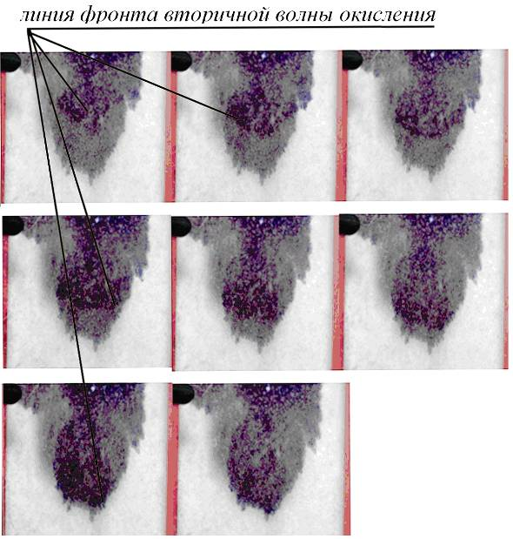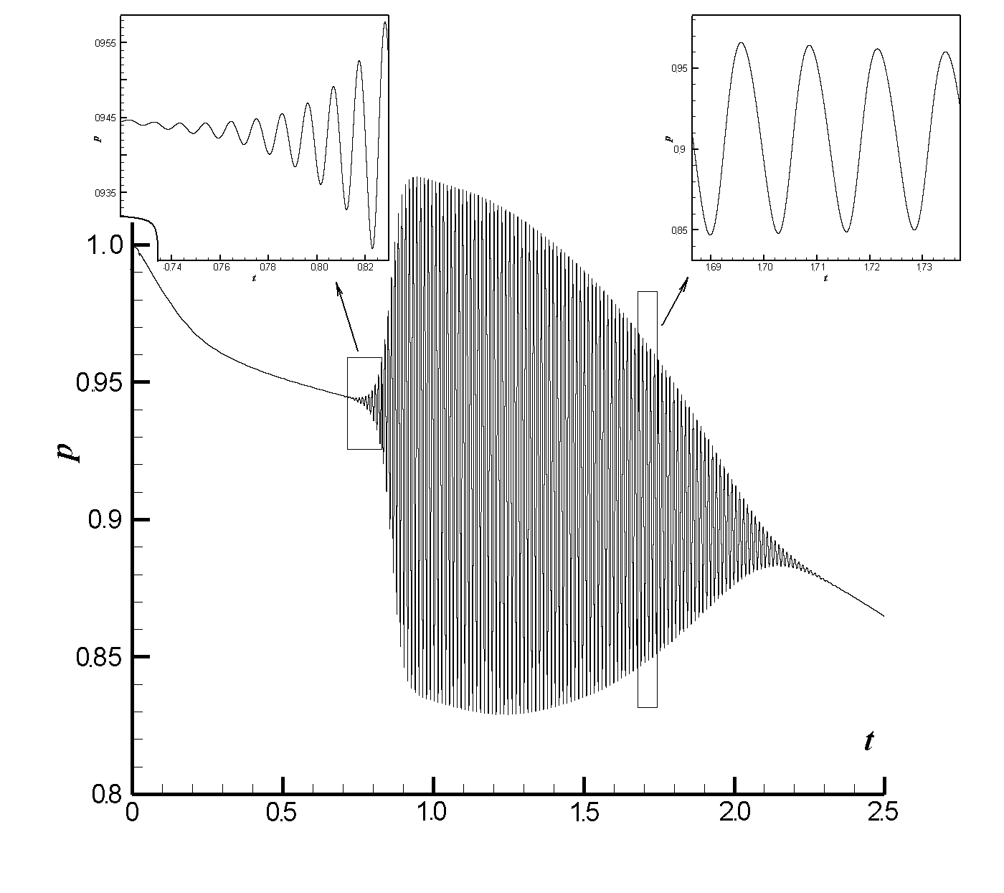

Рисунок 1 Рисунок 2

В ходе расчетов, установлена сеточная сходимость решений и исследовалась зависимость параметров автоколебательного режима течения от безразмерных определяющих параметров задачи: числа Дамкелера, концентраций реагентов.

ЛИТЕРАТУРА.
1. Завьялов И.Н., Царева Д.Ю. Осциллирующий режим фильтрации жидкости с образованием газовой фазы. Труды 56-й научной конференции МФТИ Аэрофизика и космические исследования. Москва-Долгопрудный. 2013. Т. 2 С. 94-95.
EXPERIMENTAL AND NUMERICAL STUDE OF UNSTABLE MULTIPHASE FILTRATION WHICH OCCURS WITH GAS PHASE CRETION.

Zavyalov I.N.¹, Konyukhov A.V.²
¹ Moscow institute of physics and technology
² Joint Institute for High Temperatures (JIHT), RAS

In the experiment work [1] authors discovered that multiphase reacting flow in porous media can self-oscillate. In this paper we did the experiment. We fill in the space between two transparent plates mixture of glass balls and baking soda. We pervade the resulting mixture with liquid paraffin. We displacement oil by Acetic acid at a constant pressure. The acetic acid oxidize the baking soda, and the gas phase formed. During the experiment it was observed that the reaction front periodically stops and we observe a secondary oxidation wave. Figure 1 shows a series of consecutive shots, which show the spread of secondary oxidation wave. The secondary oxidation waves follow one another and the process is self-oscillating. For the appearance The self-oscillations is observed then a concentration of baking soda is more than three percent by weight of glass balls . We numerically investigate the equations for isothermal polyphase filter in a porous medium with a one-step reaction between the component (a), dissolved in a liquid which is injected into the porous layer and a chemical component (b), contained in the resident phase. The reaction formed component (s) forming the gas phase and the component (d), belonging to the original phase. The reaction rate is assumed proportional to the multiplication of the molar concentrations of the reactants. The filtration rate is determined by the phase Darcy's law. The relative permeabilities are determined by the second model of Stone. The liquid phases are incompressible. The density of the gas phase is determined by ideal gas equation. At the input and the output bound pore pressure is fixed. Different pressure provides a flow of reactant (a) into the porous medium. Numerical study shows the presence of self-oscillating regime, in which quasi-periodic oscillations of the pore pressure presents . Dependence of the pressure on the front of the reaction time (related to the characteristic time filtering τ=μL²/(k₀P)) is shown in Figure 2

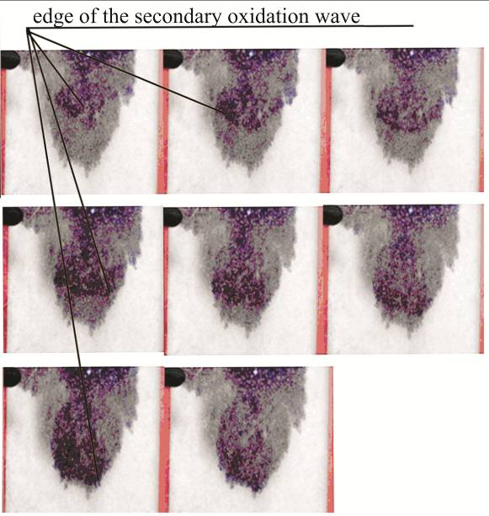
figura 1 figura 2

Grid convergence of the solutions is set. In this paper we study relations between parameter of self-oscillating regime and Damkohler number, reactant concentrations.

LITERATURE.
- Завьялов И.Н., Царева Д.Ю. Осциллирующий режим фильтрации жидкости с образованием газовой фазы. Труды 56-й научной конференции МФТИ Аэрофизика и космические исследования. Москва-Долгопрудный. 2013. Т. 2 С. 94-95.

